2021年度

四川省攀枝花市数字化城市联动指挥中心单位决算
目 录

公开时间：2022年9月13日

第一部分单位概况 4
一、职能简介 4
二、2021年重点工作完成情况 4
三、机构设置情况 5
第二部分 2021年度单位决算情况说明 7
一、收入支出决算总体情况说明 7
二、收入决算情况说明 7
三、支出决算情况说明 8
四、财政拨款收入支出决算总体情况说明 8
五、一般公共预算财政拨款支出决算情况说明 9
六、一般公共预算财政拨款基本支出决算情况说明 11
七、“三公”经费财政拨款支出决算情况说明 11
八、政府性基金预算支出决算情况说明 13
九、国有资本经营预算支出决算情况说明 15
十、其他重要事项的情况说明 13
第三部分名词解释 15
第四部分附件 17
第五部分附表 19
一、收入支出决算总表 19
二、收入决算表 19
三、支出决算表 19
四、财政拨款收入支出决算总表 19
五、财政拨款支出决算明细表 19
六、一般公共预算财政拨款支出决算表 19
七、一般公共预算财政拨款支出决算明细表 19
八、一般公共预算财政拨款基本支出决算表 19
九、一般公共预算财政拨款项目支出决算表 18
十、一般公共预算财政拨款“三公”经费支出决算表 18
十一、政府性基金预算财政拨款收入支出决算表 18
十二、政府性基金预算财政拨款“三公”经费支出决算表 18
十三、国有资本经营预算财政拨款收入支出决算表 18
十四、国有资本经营预算财政拨款支出决算表 18

第一部分 单位概况

一、职能简介
根据《中共攀枝花市委机构编制委员会关于明确市城管执法局所属事业单位有关机构编制事项的通知》（攀编发〔2019〕26号）文件精神，将市数字化城市监督指挥中心与市市民热线受理中心整合，设立攀枝花市数字化城市联动指挥中心，加挂“攀枝花市12345智慧民生政务热线运行中心”牌子，为市城管执法局所属公益一类事业单位。主要职责：负责全市数字（智慧）城管、12345热线的运行管理、技保、考核评价；负责采集、派遣、督办城市问题；开展综合民生政务热线服务，推动民生政务服务资源优化配置。

二、2021年重点工作完成情况
（一）推进热线整合，实现一号受理
目前，根据国家、省市热线整合工作的相关要求，我市54条各类政务服务便民热线已通过直接整合、物理平台整合及业务对接等方式并入市12345热线，全市初步形成了“一号对外，好用、实用、管用”的便民高效、一号对外的民生政务服务新模式。
（二）实施平台对接
根据《四川省12345政务服务便民热线优化整合实施方案》文件要求，市12345热线在10月底与省12345热线平台完成对接工作，逐步构建起省市一体的热线网络理政平台。
（三）强化跟踪督办
为保证市民群众的各类投诉得到有效办理，12345热线不断优化工作流程，积极协调相关部门，对重要问题进行跟踪督办，逐一化解，强化处理质量考核机制等措施，高效、快捷的办结投诉举报，提升市民群众满意度。
（四）完善部门协同机制
中心通过协调相关部门，建立处置部门协同机制，逐步解决边界不清、部门相互推责的问题。
（五）环保督查工作
2021年9月中央环保督查进驻四川省，对我市的环保工作也进行了全面的督导检查，中心按照工作要求，环保督察期间，采集上报相关数据9612件，其中重点案件475件；12345政务服务热线累计收到市民来电反映环保类案件893，话务员直接办结97件，交办796件。极大的推动了我市的创文和环督工作的顺利开展。
（六）创文工作。
中心在创建全国文明城市集中整治行动中采集城市运行管理专项治理工作类480件，交通秩序专项治理工作类3493件，市容市貌专项治理工作类18919件，城市牛皮癣专项整治工作类1552件，限养区不文明养犬专项治理工作类656件，不文明行为“曝光台”案件报送不文明行为738件。

三、机构设置情况
根据《中共攀枝花市委机构编制委员会关于明确市城管执法局所属事业单位有关机构编制事项的通知》（攀编发〔2019〕26号）文件精神，将市数字化城市监督指挥中心与市市民热线受理中心整合，设立攀枝花市数字化城市联动指挥中心，加挂“攀枝花市12345智慧民生政务热线运行中心”牌子，为市城管执法局所属公益一类事业单位。核定事业编制 15 名（其中 10 名从市数字化城市监督指挥中心连人带编划转）， 核定党政领导职数 2名（正职按正科级干部管理） 。
根据《中共攀枝花市委机构编制委员会关于调整市数字化城市联动指挥中心有关机构编制事项的批复》攀编发〔 2022〕40号文件精神，攀枝花市数字化城市联动指挥中心增加事业编制 2 名（ 从攀枝花市园林绿化服务中心划转）， 增核副主任 1 名（ 副科级）。调整后， 攀枝花市数字化城市联动指挥中心共有事业编制 17名， 党政领导职数 3 名；其他机构编制事项维持不变。

第二部分 2021年度单位决算情况说明
- 收入支出决算总体情况说明
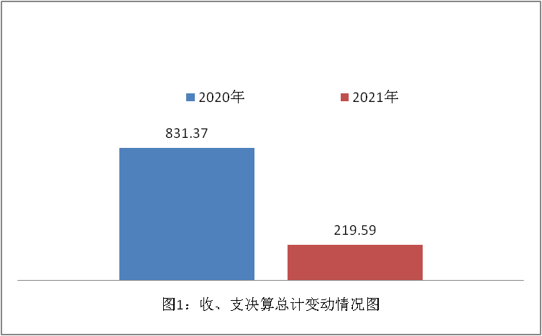
2021年度收、支总计219.59万元。与2020年相比，收、支总计各减少611.78万元，下降73.59%。主要变动原因是2021年数字城管信息采集等项目服务外包费减少。
- 收入决算情况说明

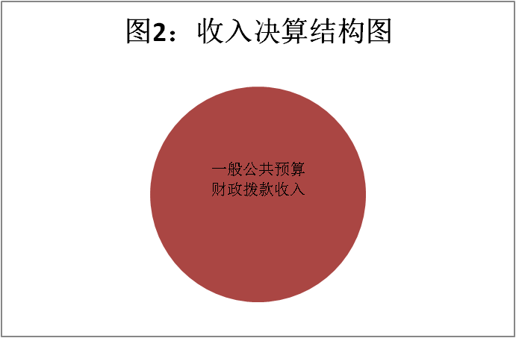
2021年本年收入合计219.59万元，其中：一般公共预算财政拨款收入219.59万元，占100%；政府性基金预算财政拨款收入0万元，占0%；国有资本经营预算财政拨款收入0万元，占0%；上级补助收入0万元，占0%；事业收入0万元，占0%；经营收入0万元，占0%；附属单位上缴收入0万元，占0%；其他收入0万元，占0%。

三、支出决算情况说明

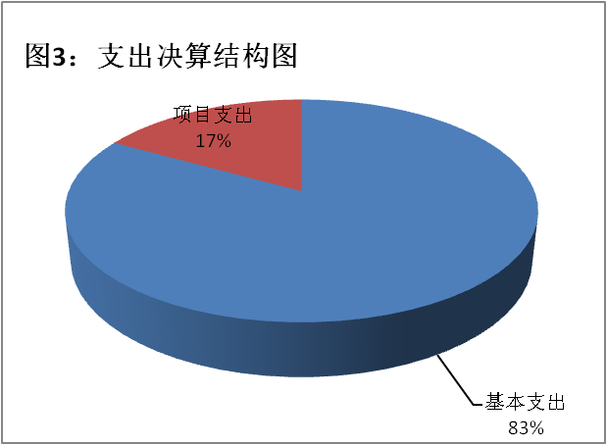
2021年本年支出合计219.59万元，其中：基本支出182.42万元，占83%；项目支出37.17万元，占17%；上缴上级支出0万元，占0%；经营支出0万元，占0%；对附属单位补助支出0万元，占0%。
四、财政拨款收入支出决算总体情况说明
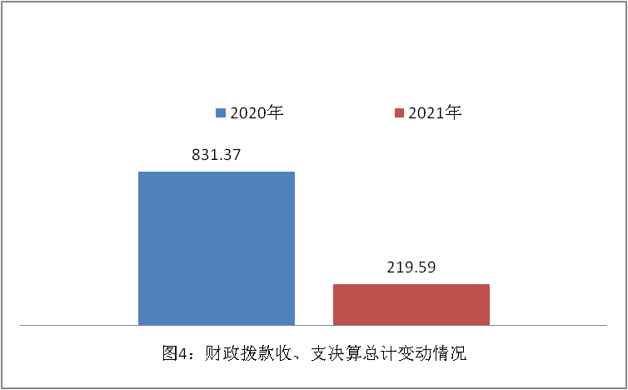
2021年财政拨款收、支总计219.59万元。与2020年相比，收、支总计各减少611.78万元，下降73.58%。主要变动原因是2021年数字城管信息采集等项目服务外包费减少。

五、一般公共预算财政拨款支出决算情况说明

（一）一般公共预算财政拨款支出决算总体情况

2021年一般公共预算财政拨款支出219.59万元，占本年支出合计的100%。与2020年相比，一般公共预算财政拨款支出减少142.63万元，下降39.38%。主要变动原因是2021年项目经费减少。
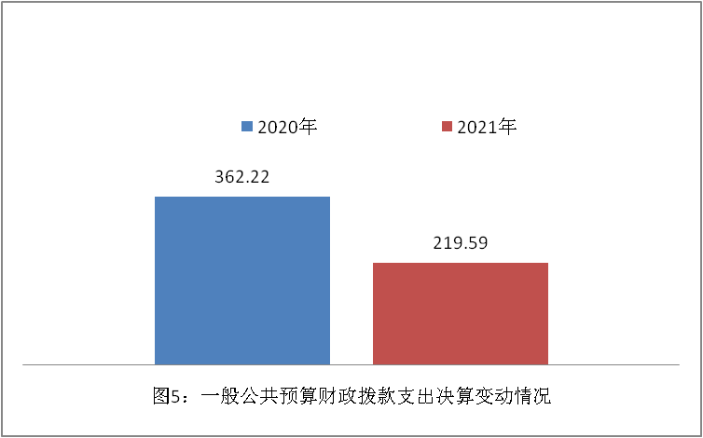
（二）一般公共预算财政拨款支出决算结构情况
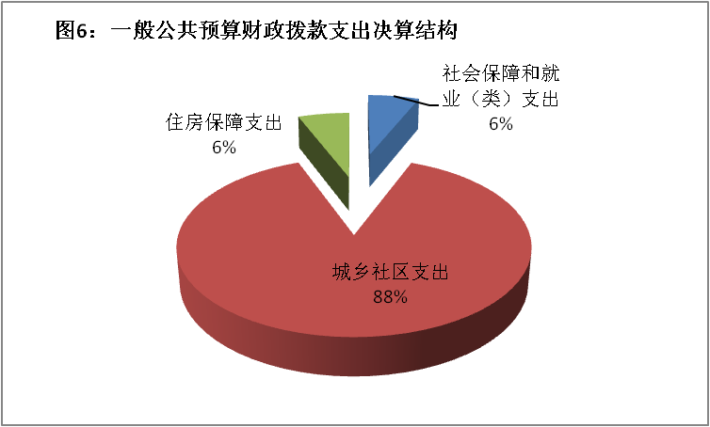
2021年一般公共预算财政拨款支出219.59万元，主要用于以下方面: 社会保障和就业（类）支出13.17万元，占6%；城乡社区支出193.65万元，占88%；住房保障支出12.77万元，占6%。

（三）一般公共预算财政拨款支出决算具体情况

2021年一般公共预算支出决算数为219.59，完成预算100%。其中：
1.社会保障和就业（类）行政事业单位养老支出（款）机关事业单位基本养老保险缴费支出（项）:支出决算为13.17万元，完成预算100%。
2.城乡社区支出（类）城乡社区管理服务（款）其他城乡社区管理事务支出（项）:支出决算为193.65万元，完成预算100%。
3. 住房保障支出（类）住房改革支出（款）住房公积金（项）:支出决算为12.77万元，完成预算100%。

六、一般公共预算财政拨款基本支出决算情况说明
2021年一般公共预算财政拨款基本支出182.42万元，其中：
人员经费164.45万元，主要包括：基本工资、津贴补贴、奖金、绩效工资、机关事业单位基本养老保险缴费、其他社会保障缴费、其他工资福利支出、奖励金、住房公积金等。
公用经费17.97万元，主要包括：办公费、水费、电费、邮电费、差旅费、维修（护）费、培训费、公务接待费、委托业务费、工会经费、福利费、公务用车运行维护费、其他交通费、其他商品和服务支出、办公设备购置等。

七、“三公”经费财政拨款支出决算情况说明

（一）“三公”经费财政拨款支出决算总体情况说明
2021年“三公”经费财政拨款支出决算为0.8万元，完成预算42%，决算数小于预算数，与2020年相比减少了0.32万元，主要原因是本年度无公务接待，同时公务出行次数及车辆维修费减少。

（二）“三公”经费财政拨款支出决算具体情况说明
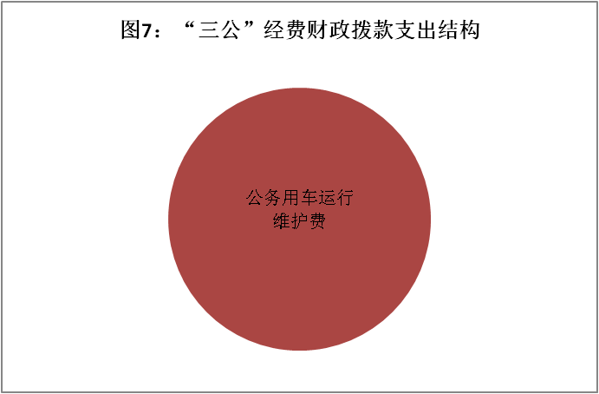
2021年“三公”经费财政拨款支出决算中，因公出国（境）费支出决算0万元，占0%；公务用车购置及运行维护费支出决算0.8万元，占100%；公务接待费支出决算0万元，占0%。具体情况如下：
1.因公出国（境）经费支出0万元，完成预算0%。全年安排因公出国（境）团组0次，出国（境）0人。因公出国（境）支出决算比2020年增加0万元，增长0%。
2.公务用车购置及运行维护费支出0.8万元,完成预算49%。公务用车购置及运行维护费支出决算比2020年减少0.14万元，下降14.89%。主要原因是公务出行次数及车辆维修费减少。
其中：公务用车购置支出0万元。全年按规定更新购置公务用车0辆，其中：轿车0辆、金额0万元，越野车0辆、金额0万元，载客汽车0辆、金额0万元0。截至2021年12月底，单位共有公务用车1辆，其中：轿车1辆、越野车0辆、载客汽车0辆。
公务用车运行维护费支出0.8万元。主要用于数字城管工作检查及日常办公等所需的公务用车燃料费、维修费、过路过桥费、保险费等支出。
3.公务接待费支出0万元，完成预算0%。公务接待费支出决算比2020年减少0.18万元，下降100%。主要原因是2021年我单位无公务接待。

八、政府性基金预算支出决算情况说明
2021年政府性基金预算财政拨款支出0万元。
- 国有资本经营预算支出决算情况说明
2021年国有资本经营预算财政拨款支出0万元。
- 其他重要事项的情况说明

（一）机关运行经费支出情况
2021年，机关运行经费支出0万元。

（二）政府采购支出情况
2021年，政府采购支出总额37.17万元，其中：政府采购货物支出0万元、政府采购工程支出0万元、政府采购服务支出37.37万元。主要用于12345热线服务外包及数字城管信息采集器业务运行费。授予中小企业合同金额0万元，占政府采购支出总额的0%，其中：授予小微企业合同金额0万元，占政府采购支出总额的0%。

（三）国有资产占有使用情况
截至2021年12月31日，共有车辆1辆，其中：其他用车1辆，其他用车主要是用于数字城管工作检查及日常办公，单价50万元以上通用设备0台（套），单价100万元以上专用设备0台（套）。

（四）预算绩效管理情况
根据预算绩效管理要求，本单位在2021年度预算编制阶段，组织对攀枝花市12345市民热线服务采购项目、城管通数据业务及光纤租赁费等2个项目开展了预算事前绩效评估，对2个项目编制了绩效目标，预算执行过程中，选取2个项目开展绩效监控，年终执行完毕后，对2个项目开展了绩效自评，2021年特定目标类部门预算项目绩效目标自评表见附件（第四部分）。

- 名词解释

1.财政拨款收入：指单位从同级财政部门取得的财政预算资金。
2.年初结转和结余：指以前年度尚未完成、结转到本年按有关规定继续使用的资金。
3、年末结转和结余：指单位按有关规定结转到下年或以后年度继续使用的资金。
4. 社会保障和就业（类）行政事业单位养老支出（款）机关事业单位基本养老保险缴费支出（项）：指机关事业单位实施养老保险制度由单位缴纳的基本养老保险费支出。
5. 城乡社区支出（类）城乡社区管理服务（款）其他城乡社区管理事务支出（项）：指其他用于城乡社区管理事务方面的支出。
6.城乡社区支出（类）其他城乡社区支出（款）其他城乡社区支出（项）: 指其他用于城乡社区方面的支出。
7. 住房保障支出（类）住房改革支出（款）住房公积金（项）：指行政事业单位按人力资源和社会保障部、财政部规定的基本工资和津贴补贴以及规定比例为职工缴纳的住房公积金。
8.基本支出：指为保障机构正常运转、完成日常工作任务而发生的人员支出和公用支出。
9.项目支出：指在基本支出之外为完成特定行政任务和事业发展目标所发生的支出。
10.“三公”经费：指部门用财政拨款安排的因公出国（境）费、公务用车购置及运行费和公务接待费。其中，因公出国（境）费反映单位公务出国（境）的国际旅费、国外城市间交通费、住宿费、伙食费、培训费、公杂费等支出；公务用车购置及运行费反映单位公务用车车辆购置支出（含车辆购置税）及租用费、燃料费、维修费、过路过桥费、保险费等支出；公务接待费反映单位按规定开支的各类公务接待（含外宾接待）支出。

第四部分 附件
2021年特定目标类部门预算项目绩效目标自评表
（市12345市民热线服务采购项目）

主管部门及代码 |  |  | 市城管执法局802001 |  |  | 实施单位 | 市数字化城市联动指挥中心802008
项目预算  执行情况  （万元） |  |  | 预算数： |  | 20 | 执行数： | 20
 |  |  | 其中：  财政拨款 |  | 20 | 其中：  财政拨款 | 20
 |  |  | 其他资金 |  |  | 其他资金
年度总体目标  完成情况 | 预期目标 |  |  |  |  | 目标实际完成情况
 | 按照“统一平台、统一标准、统一受理”的模式，为市民群众提供7*24小时的电话、各类新媒体等渠道不间断服务，建设全市统一的集咨询求助、建言献策和反映问题为一体的热线平台。 |  |  |  |  | 项目严格按照招标文件和合同约定，各项服务达到验收考核标准，市民群众对12345热线满意度在98%以上。
年度绩效指标完成情况 | 一级  指标 | 二级  指标 |  | 三级  指标 |  | 预期指标值 |  | 实际完成指标值
 | 完成  指标 | 数量指标 |  | 坐席人员 |  | 1-2月10名坐席人员工资等 |  | 1-2月坐席人员工资10名
 |  | 质量指标 |  | 提升服务能力 |  | 建设城市综合运行管理服务平台，形成7*24小时+网格化管理服务新模式。 |  | 建设城市综合运行管理服务平台，形成7*24小时+网格化管理服务新模式。
 |  | 时效指标 |  | 完成时间 |  | 2021年1-2月 |  | 2021年1-2月
 |  | 成本指标 |  | 坐席人员工作及其他费用 |  | 1-2月共计20万元 |  | 1-2月共计20万元
 | 效益  指标 | 经济效益指标
 |  | 社会效益 指标 |  | 提升市民群众参与社会治理力度，真正服务与市民群众 |  | 通过热线服务，及时办理市民群众的各类诉求，建立起市民群众与党委、政府沟通渠道，让95%问题化解在基层。 |  | 通过热线服务，及时办理市民群众的各类诉求，建立起市民群众与党委、政府沟通渠道，让95%问题化解在基层。
 |  | 生态效益 指标
 |  | 可持续影响 指标 |  | 通过积极的服务态度，不断提升政府服务水平和治理能力。 |  | 通过热线服务，及时办理市民群众的各类诉求，建立起市民群众与党委、政府沟通渠道，形成100%的社会参与。 |  | 通过热线服务，及时办理市民群众的各类诉求，建立起市民群众与党委、政府沟通渠道，形成100%的社会参与。
 | 满意  度指标 | 满意度  指标 |  | 全市市民满意度 |  | 不低于95% |  | 不低于95%

2021年特定目标类部门预算项目绩效目标自评表
（城管通运行及数据链路租赁项目）

主管部门及代码 |  |  | 市城管执法局802001 |  |  | 实施单位 | 市数字化城市联动指挥中心802008
项目预算  执行情况  （万元） |  |  | 预算数： |  | 17.17 | 执行数： | 17.17
 |  |  | 其中：  财政拨款 |  | 17.17 | 其中：  财政拨款 | 17.17
 |  |  | 其他资金 |  |  | 其他资金
年度总体目标  完成情况 | 预期目标 |  |  |  |  | 目标实际完成情况
 | 保证中心信息采集人员的信息采集器和处置单位的处置通正常运行 |  |  |  |  | 中心信息采集人员的信息采集器和处置单位的处置通正常运行
年度绩效指标完成情况 | 一级  指标 | 二级  指标 |  | 三级  指标 |  | 预期指标值 |  | 实际完成指标值
 | 完成  指标 | 数量指标 |  | 提供1-6月190个“城管通”及“处置通”，10个“管理通”数据业务流量。 |  | 提供1-6月提供190个“城管通”及“处置通”，10个“管理通”数据业务流量。 |  | 提供1-6月提供190个“城管通”及“处置通”，10个“管理通”数据业务流量。
 |  | 质量指标 |  | 保证1-6月上报案件所需要流量及电话费用 |  | 保证1-6月上报案件所需要流量及电话费用 |  | 保证1-6月上报案件所需要流量及电话费用
 |  | 时效指标 |  | 完成时间 |  | 2021年1-6月 |  | 2021年1-6月
 |  | 成本指标 |  | 支付1-6月项目费17.17万元 |  | 支付1-6月项目费17.17万元 |  | 支付1-6月项目费17.17万元
 | 效益  指标 | 经济效益指标
 |  | 社会效益 指标 |  | 通过考核 |  | 快速上报、处置城市管理问题 |  | 快速上报、处置城市管理问题
 |  | 生态效益 指标 |  | 通过考核 |  | 提升城市管理水平 |  | 提升城市管理水平
 |  | 可持续影响 指标 |  | 通过考核 |  | 有效改善城市环境 |  | 有效改善城市环境
 | 满意  度指标 | 满意度  指标 |  | 全市市民满意度 |  | 不低于95% |  | 不低于95%

第五部分 附表

一、收入支出决算总表

二、收入决算表

三、支出决算表

四、财政拨款收入支出决算总表

五、财政拨款支出决算明细表

六、一般公共预算财政拨款支出决算表

七、一般公共预算财政拨款支出决算明细表

八、一般公共预算财政拨款基本支出决算表

九、一般公共预算财政拨款项目支出决算表

十、一般公共预算财政拨款“三公”经费支出决算表

十一、政府性基金预算财政拨款收入支出决算表

十二、政府性基金预算财政拨款“三公”经费支出决算表

十三、国有资本经营预算财政拨款收入支出决算表
十四、国有资本经营预算财政拨款支出决算表

